ANALISIS KETERAMPILAN PENGELOLAAN KELAS PADA PEMBELAJARAN TEMATIK TERHADAP KESULITAN BELAJAR KELAS III SD SWASTA ABDI SUKMA

ABSTRAK

WITRI EVALIA KUSWARA
NPM. 191434097

Tujuan Penelitian ini adalah untuk Menganalisis Keterampilan Pengeloaan Kelas Pada Pembelajaran Tematik Terhadap Kesulitan Belajar Kelas III SD Swasta Abdi Sukma serta untuk mendeskripsikan kemampuan guru dalam mengelola kelas sesuai topik pembelajaran, serta faktor pendukung dan pembatas dalam pengelolaan kelas. Penelitian ini menggunakan metode penelitian kualitatif dengan jenis studi kasus. Jenis penelitian yang digunakan dalam penelitian ini adalah penelitian kualitatif, metode analisis data yang digunakan penulis dalam menganalisis masalah yang ada dengan metode analisis data deskriptif. Subjek penelitian adalah peneliti dan guru wali kelas III SD Swasta Abdi Sukma Kecamatan Medan Johor dan objek dalam penelitian ini adalah siswa SD Swasta Abdi Sukma Kelas III SD Swasta Abdi Sukma Kecamatan Medan Johor. Instrumen yang digunakan dalam penelitian ini adalah Angket, Observasi, Wawancara, Dokumentasi, Keabsahan data dengan melakukan Triangulasi Sumber,Triangulasi Metode atau Teknik, Teknik Analisis Data, Pengumpulan Data, Reduksi Data, Penyajian Data atau Display Data, Verifikasi Data. Hasil penelitian menunjukkan bahwa guru kelas dan guru pendamping siswa yang yang mengalami kesulitan belajar menunjukkan sikap yang kurang wajar. Pencapaian akademik siswa rendah, Kesulitan membuat pemahaman baru. Siswa lambat dalam memproses sesuatu. Siswa sulit menafsirkan apa yang dirasakan, didengar, dan dilihat, Siswa kurang perhatian dan kurang fokus dalam belajar. Terlalu banyak kegiatan yang kurang bermanfaat yang siswa lakukan sehingga sulit untuk mengingat materi pelajaran. Faktor yang menyebabkan siswa mengalami kesulitan belajar ada 2 faktor yaitu faktor internal dan eksternal. Saran penelitian ini bagi guru diharapkan bisa lebih variatif dalam melaksanakan pembelajaran. Bagi sekolah hendaknya memerhatikan hal-hal apa saja yang dapat memengaruhi proses pembelajaran. Bagi peneliti selanjutnya dapat menggunakan hasil penelitian ini sebagai landasan untuk penelitian berikutnya.

Kata kunci: Pengeloaan Kelas, Tematik, Kesulitan Belajar

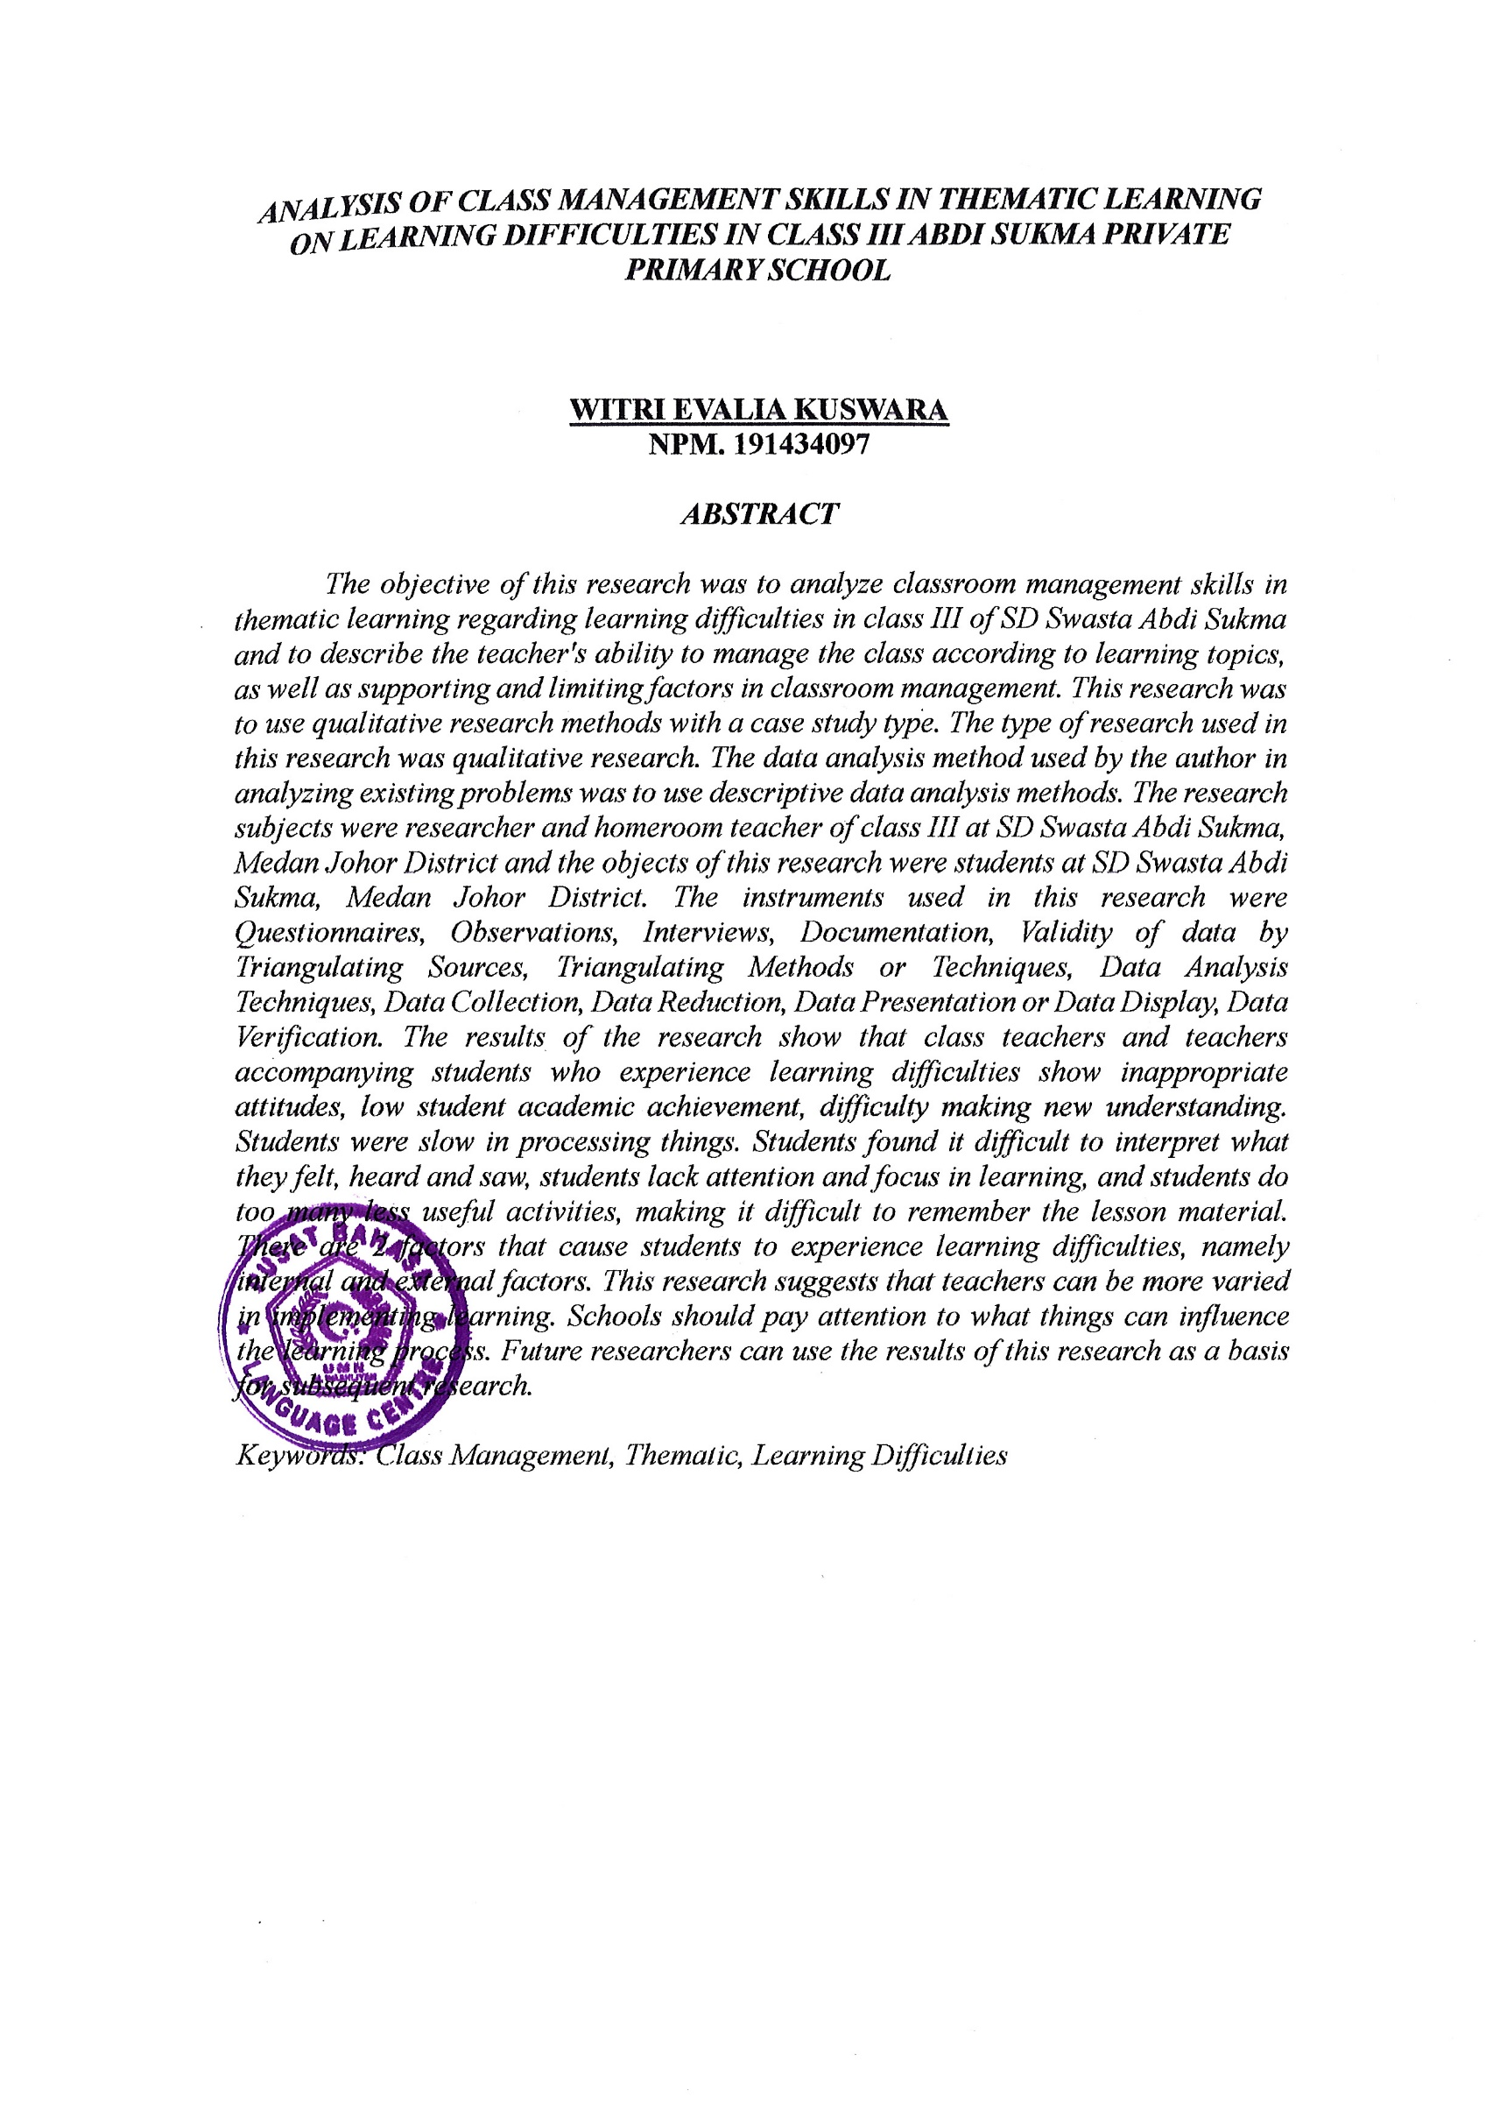

ANALYSIS OF CLASS MANAGEMENT SKILLS IN THEMATIC LEARNING ON LEARNING DIFFICULTIES IN CLASS III ABDI SUKMA PRIVATE PRIMARY SCHOOL

ABSRACT

WITRI EVALIA KUSWARA
NPM. 191434097

The aim of this research is to analyze management skills. The aim of this research is to analzye classroom management skills in thematic learning on learning difficulties for class III at Abdi Sukma Private Elementary School and to describe the teacher’s ability to manage the class according to learning topics, as well ass supporting and limiting factors in classroom management. This research uses qualitative research methods with a case study type. The type of research used in this research is quantitave research. The data analysis method used by the author in analyzing existing problembs is the descriptive data analysis method. The research subjects are researchers and homeroom teachers for class III Abdi Sukma Private Elementary School, Medan Johor District aqnd the objects in this research are students of Abdi Sukma Private Elementary School, Class III Abdi Sukma Private Elementary School. Medan Johor District. The instruments used in this research are questionnaires, observations, interviews, documentation. Data validity by crrying out, Source Tringalation, Method or Technique Triangulation, Data Analysis Techniques, Data Collection, Data Reduction, Data Presentation or Data Display, Data Verification. The result of the research show that class teachers and teachers accompanying students who exprience learning difficulties show innappropriate attitudes. Low student academic achievement. Difficulty making new understanding. Students are slow in processing something. Students find it difficult to interpret what they feel, hear and see. Students are less attentive and less focused on learning. There are too many less useful activities that students do so it is difficult to remember the lesson material. There are 2 factors that cause students to experience learning difficulties, namely internal and external factor. Thisa research suggests that teachers can be more varied in implementing learning. Schools should pay attention to what things can influence the learning process. Future researchers can use thde result of this research as a basis for subsequent research.

Keywords: Class Management, Thematic, Learning Difficulties

